Étude du code
Le son [p]

petit - la peur - une poule - un lapin - Le petit chaperon
il a appris

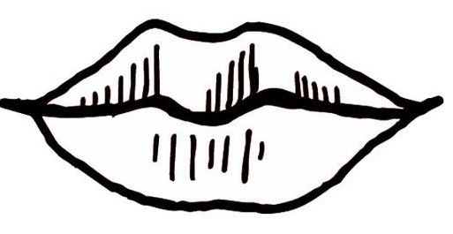 | p – p - pp – pp |  | [p]

Je lis des syllabes pour former des mots :
a pa papa
p i pi pipe
e pe petit
o po pot
u pu puce
a pra praline
p r i pri prix
e pre propre
o pro propre
u pru prune

a pla plat
p l i pli pli
e ple
o plo plôt
u plu plume

Je m’entraîne à lire des syllabes :
pe - pa - pi - pu - po - par - pro - pri - por - pra - pla - plu - pli - plo- pul
pa- pi -po - pu - pla - plo - pli - plu - par – pir

Je m’entraîne à lire des mots nouveaux :
papa - papi - le repas - une pipe - un pari - une part - un port - une pomme - des pas - une pie - une pile - le pirate - il parle - un tapis - un plat - la soupe - il part - il est parti

 | p – p |  | [p]

Un loup

